Приложение 1
Выступление на педагогическом совете по теме «Развитие познавательных способностей через внеурочную деятельность»
В решении социально - экономических, культурных и духовных преобразований нынешней России особое место отводится школе. Задачи демократического преобразования нашего общества и будущего его процветания требуют подготовки поколения с высоким нравственным и интеллектуальным потенциалом, раскрывающимся через познавательный интерес. Целью образования становится не передача знаний и социального опыта, а развитие личности ученика, что невозможно без развития познавательного интереса.
Проблема активизации познавательной деятельности стояла перед педагогами всегда. Еще Сократ учил своих слушателей умению логически мыслить, искать истину, размышляя. Чтобы ученик захотел узнать и найти новое знание, Ж.-Ж. Руссо создавал для него специальные ситуации, вынуждающие к познавательному поиску. Песталоцци и другие педагоги учили так, чтобы школьник не только получал, но и самостоятельно добывал знание. Однако в полной мере эта проблема получила разработку в педагогике XX века. Целостную систему обучения и воспитания, базирующуюся на возбуждении познавательного интереса школьников, на организацию их совместной заинтересованной деятельности с педагогом, разрабатывал Ш.А. Амонашвили.
Школы, писал Ж.Пиаже, «должны готовить людей, которые способны созидать новое, а не просто повторять то, что делали предшествующие поколения; людей изобретательных, творческих, у которых критический и гибкий ум и которые не принимают на веру все, что им предлагают».
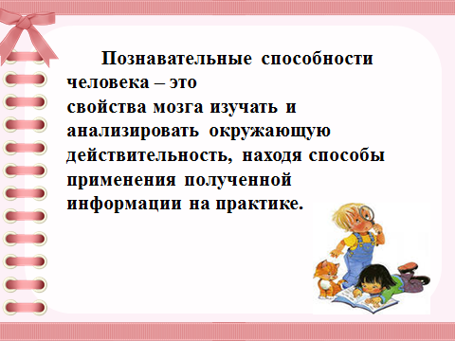
Рисунок 1.
Заинтересованность школы в решении проблемы внеурочной деятельности (ВУД) объясняется не только включением ее в учебный план 1- 4 классов, но и новым взглядом на образовательные результаты. Если предметные результаты достигаются в процессе освоения школьных дисциплин, то в достижении метапредметных, а особенно личностных результатов – ценностей, ориентиров, потребностей, интересов человека, удельный вес внеурочной деятельности гораздо выше, так как ученик выбирает ее исходя из своих интересов, мотивов.
Курс «РПС» (Развитие познавательных способностей) «Мои возможности» нацелен на формирование у учащихся вышеуказанных качеств выпускника начальной школы.

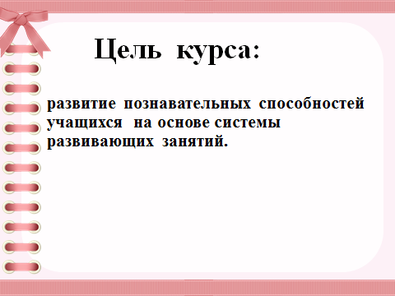

Рисунок 2. Цель курса «Мои возможности»
Курс «РПС» представляет собой комплекс специально разработанных занятий, сочетающих в себе коррекционно-развивающие упражнения с разнообразным познавательным материалом. Эта совокупность обеспечивает как развитие познавательных потребностей учащихся, так и их психических качеств: всех видов памяти, внимания, наблюдательности, быстроты реакции, воображения, речи, пространственного восприятия и сенсомоторной координации, коммуникабельности, таких способностей мышления, как анализ, синтез, исключение лишнего, обобщение, классификация, установление логических связей, способность к конструированию.
В основе построения курса лежит принцип разнообразия творческо-поисковых задач. При этом основными выступают два следующих аспекта разнообразия: по содержанию и по сложности задач. Систематический курс, построенный на таком разнообразном неучебном материале, создает благоприятные возможности для развития важных сторон личности ребёнка. Основное время на занятиях занимает самостоятельное выполнение детьми логически-поисковых заданий. Благодаря этому у детей формируются общеучебные умения: самостоятельно действовать, принимать решения, управлять собой в сложных ситуациях. Данный систематический курс создает условия для развития у детей познавательных интересов, формирует стремление ребёнка к размышлению и поиску, вызывает у него чувство уверенности в своих силах, в возможностях своего интеллекта. Во время занятий по предложенному курсу происходит становление у детей развитых форм самосознания и самоконтроля, у них исчезает боязнь ошибочных шагов, снижается тревожность и необоснованное беспокойство. В результате этих занятий ребята достигают значительных успехов в своём развитии, они многому научаются и эти умения применяют в учебной работе. Таким образом, в реализации данной программы достигается основная цель обучения - расширение зоны ближайшего развития ребёнка и последовательный перевод её в непосредственный актив, то есть в зону актуального развития.
Систематический курс развивающих занятий «Мои возможности»
включает в себя 5аспектов:
- Развитие воображения;
- Развитие памяти;
- Развитие внимания;
- Развитие мышления;
- Развитие пространственного представления.
Материал каждого занятия рассчитан на 35 минут в 1 классе и 45 минут во 2-4 классах. Во время занятий у ребенка происходит становление развитых форм самосознания, самоконтроля и самооценки.
Для проведения занятий используется учебно-методический комплект, состоящий из следующих учебных пособий:
а) двух рабочих тетрадей для учащихся на печатной основе;
б) методического руководства для учителя, в котором излагается один из возможных вариантов работы с заданиями, помещенными в тетрадях.

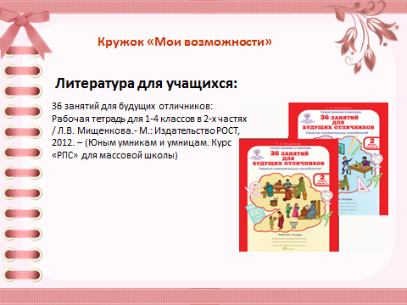
Рисунок 3 «Методическое обеспечение»
Задания на развитие внимания
“Внимание есть именно та дверь, через которую проходит всё, что только входит в душу человека из внешнего мира”.
К.Д. Ушинский

К заданиям этой группы относятся различные лабиринты и целый ряд игр, направленных на развитие произвольного внимания детей, объема внимания, его устойчивости, переключения и распределения; поиск признаков отличия формируется в ходе игр « Внимательный художник», « Точки», « Запутанные дорожки» . К заданиям этой группы относятся различные лабиринты и целый ряд игр, направленных на развитие произвольного внимания детей, объема внимания, его устойчивости, переключения и распределения
Задания, развивающие память

В рабочие тетради включены упражнения на развитие и совершенствование слуховой и зрительной памяти. Участвуя в играх, школьники учатся пользоваться своей памятью и применять специальные приемы, облегчающие запоминание. В результате таких занятий учащиеся осмысливают и прочно сохраняют в памяти различные учебные термины и определения. Развитие визуальной, аудиальной, тактильной памяти (увеличение объёма, устойчивости, эффективности перевода из кратковременной в долговременную память) обеспечивается за счёт упражнений на запоминание различных предметов, игр: «Внимательный художник», «Найди отличия», и др. В работу включены упражнения на развитие и совершенствование слуховой и зрительной памяти. Вместе с тем у детей увеличивается объем зрительного и слухового запоминания, развивается смысловая память, восприятие и наблюдательность, закладывается основа для рационального использования сил и времени.
Задания на развитие и совершенствование воображения
Воображение, тесно связанное с эмоциями и всеми психическими функциями, не только значительно углубляет и расширяет процесс познания, но и оказывает влияние на становление личности в целом. Развитие воображения способствует формированию общей способности искать и находить новые решения, необычные способы достижения требуемого результата. Обеспечивается за счёт игр на перевоплощение, «Мозаика», «Зашифрованный рисунок», складывание узоров по образцу и по памяти.
Задания, развивающие мышление
Развитие мышления способствует развитию умения анализировать, строить простейшие обобщения, при которых после сравнения требуется абстрагироваться от несущественных признаков. Переход от наглядно – действенного мышления к абстрактно – логическому осуществляется с помощью упражнений на сравнение, группировку, обобщение и при проведении игр: «Исключи лишнее», «Продолжи закономерность», «Продолжи числовой ряд» и др. Приоритетным направлением обучения в начальной школе является развитие мышления. С этой целью приведены задания, которые позволяют на доступном детям материале и на их жизненном опыте строить правильные суждения и проводить доказательства без предварительного теоретического освоения самих законов и правил логики. В процессе выполнения таких упражнений дети учатся сравнивать различные объекты, выполнять простые виды анализа и синтеза, устанавливать связи между понятиями, учатся комбинировать и планировать. Предлагаются задания, направленные на формирование умений работать с алгоритмическими предписаниями (шаговое выполнение задания).
Правильно организованная работа способствует достижению поставленных целей. Реализация программы приводит к следующим результатам:
- у детей развивается умение работать с информацией;
-формируются навыки самостоятельной работы с учебным материалом;
-повышается активность учащихся, растёт их интерес к познанию;
- формируется познавательная активность учащихся.
Но главным результатом курса являются творческие отчёты детей. Так, коллективная работа учащихся по составлению кроссвордов, ребусов, криптограмм, головоломок на тему «В гости к осени» представлена в стенгазете и книге «Всё про осень».
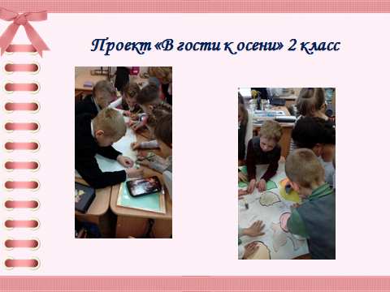
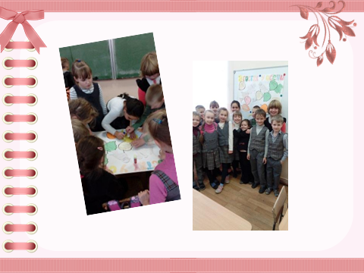

Рисунок4 «Коллективная работа»

Литература

- Айзенк Г. Дж. Проверьте свои интеллектуальные способности / пер. с англ. А. Н. Лука, И. С. Хорола / Г. Дж. Айзенк. — Рига: Виеда, 1992.
- Акимова М. К. Упражнения по развитию мыслительных навыков младших школьников: пособие для учителей, школьных психологов и родителей / М. К. Акимова, В. Т. Козлова. — Обнинск: Детство, 1993.
- Алексеев Н. А. Личностно ориентированное обучение: вопросы теории и практики / Н. А. Алексеев. — Тюмень: Тюменский государственный университет, 1996.
- Барретт С. Тайны мозга: Как развить свои умственные способности/ С. Барретт. — СПб.: Питер Паблишинг, 1997.
- Берулава Г. В. Психодиагностика умственного развития учащихся / Г. В. Берулава. — Новосибирск: Изд-во НГПИ, 1990.
- Винокурова Н. К. Лучшие тесты на развитие творческих способностей: книга для детей, учителей и родителей. — М.: АСТ-ПРЕСС, 1999.
- Винокурова Н. К. Развитие творческих способностей учащихся. — М.: Образовательный центр «Педагогический поиск», 1999.
- Винокурова Н. К. 5000 игр и головоломок для школьников. — М.: ООО «Издательство АСТ», 2001.
- Казанский А. С. Игры в самих себя/А. С. Казанский. - М.: Роспедагентство, 1995.

